# Linux下安装ftp

说明：要想完成以下所有操作，首先必须要将vsftp和ftp都安装。

## 检查linux系统是否已经安装了vsftp

使用命令：**rpm -qa|grep vsftp**



## 在yum源上查看可供下载的软件包

使用命令：**yum list vsftpd**

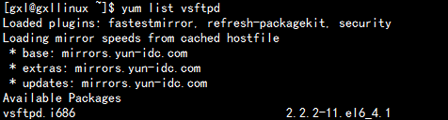

## 安装vsftpd软件

使用命令：**yum install vsftpd.i686**

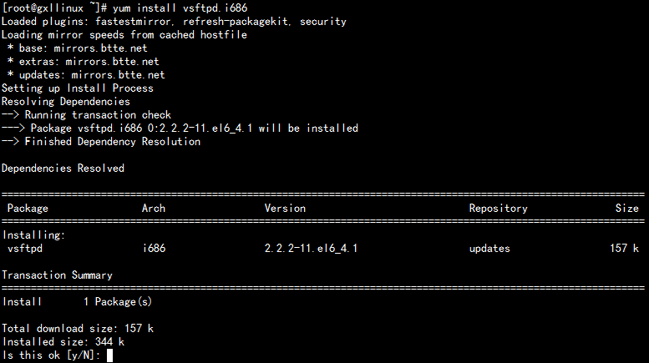

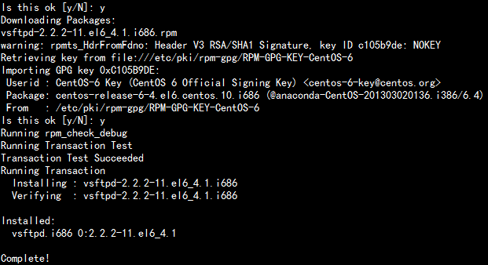

## 启动vsftpd服务，并在启动后搜索该进程是否成功启动

使用命令：**#service vsftpd start**

**#** **ps –ef | grep vsftpd**

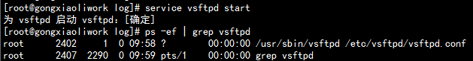

## 查看ftp默认的监听端口21是否已经处于监听状态

使用命令：**#netstat –pan | grep ：21**

执行命令后可以看到21端口已经由vsftpd这个进程监听了。



## 服务启动失败的解决方法

1. 服务失败：



1. 停止服务后查看服务状态：

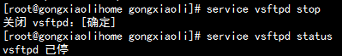

1. 重启服务并查看是否已开始监听服务：

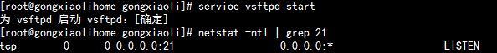

说明：在编写该文档的时候，一开始只是安装了vsftpd，所以用ftp匿名登录的时候一直都登不上去，后来又安装了ftp才能够正常的用ftp匿名用户以及空密码成功登录。

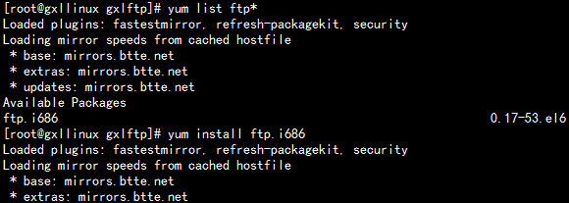

## 匿名用户登录ftp

使用命令：**ftp localhost** 或**ftp 127.0.0.1**登录

用户名ftp

密码：空

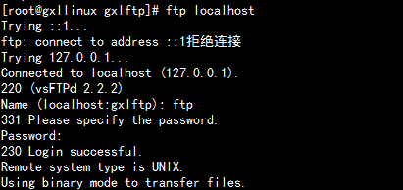

## 退出ftp

用bye 或**quit**命令退出**ftp**



## 为ftp创建一个新用户

1. 使用命令：**#useradd testftp**

**#passwd testftp**



1. 用新用户登录ftp

使用命令：# ftp localhost

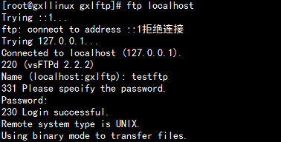

## 如果用户登录失败

使用命令：#setsebool ftp_home_dir=1

#service vsftpd status

# service vsftpd restart

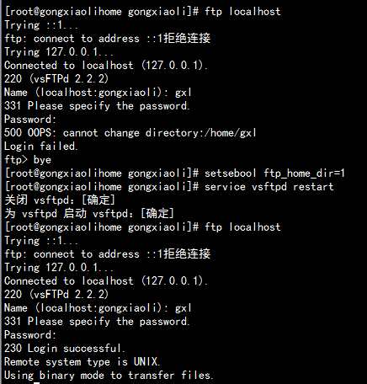

## 下载文件

使用命令：**get /pub/test/ftp.txt /root/test/backup/ftp.txt**

命令说明：用get命令将/root/test/backup文件目录下的[ftp.txt](ftp://ftp.txt)文件下载到/pub/test目录下

无论是上传到目的目录还是下载到目的目录，都必须要在目录下创建好这个文件，参见红色字体的文件名

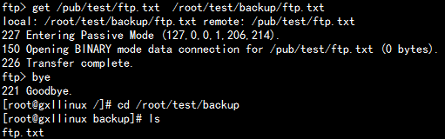

## 上传文件

使用命令：**put /home/testftp/sc/1.txt /home/testftp/xz/1.txt**

命令说明：testftp是ftp登录用户，sc和xz是testftp用户下创建的文件夹

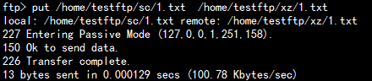

## Root用户登录ftp服务器的设置

Vsftp部署有匿名用户和本地用户两种方式：

本地用户：用户在ftp服务器上有账号，且该账号为本地用户账号，登陆目录为/home/用户名

匿名用户：用户在ftp服务器上没账号，登陆目录为/var/ftp

**/etc/vsftpd/vsftpd.conf** //主配置文件

**/etc/vsftpd/ftpusers**  //指定哪些用户不能访问ftp服务器

**/etc/vsftpd/user_list**

当在主配置文件vsftpd.conf中设置了userlist_enable=YES,userlist_deny=YES时，user_list中指定的用户不能访问ftp服务器。

当在主配置文件vsftpd.conf中设置了userlist_enable=YES,userlist_deny=NO时，仅仅user_list中指定的用户能访问ftp服务器。

local_root=/var/ftp/virtualuser

anonymous_enable=NO

write_enable=YES

local_umask=022

anon_upload_enable=NO

anon_mkdir_write_enable=NO

idle_session_timeout=600

data_connection_timeout=120

max_clients=10

max_per_ip=5

local_max_rate=1048576